努力和收获同在
双流区龙池小学
2018年4月25日，龙池小学全体语文老师齐聚在一起，开展了主题为 “教育的主导思想与智慧”活动。
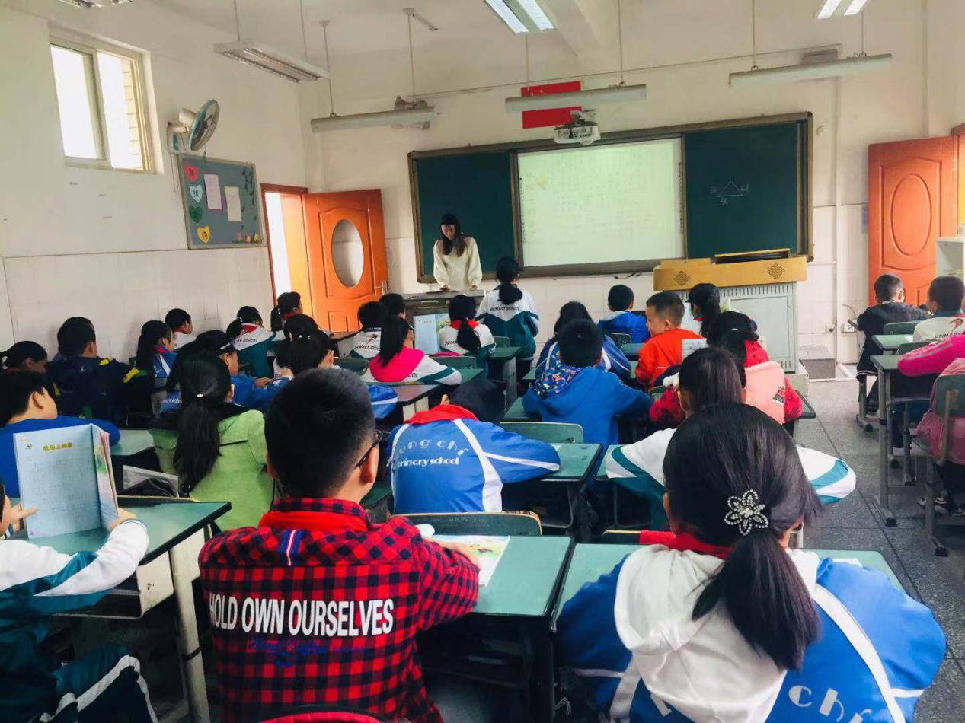
活动开始学员一起观摩了周琴班主任的优秀课例《友谊万岁》。课例中老师用同学们特别喜爱的游戏导入课堂，巧妙用动画人物小猪佩奇与学生互动，在轻松愉快的活动氛围中教会学生怎样友善地与他人打招呼。课例中精彩的活动设计，巧妙的谈话方式以及匠心独运的教育智慧，都让学员们深受启发，受益良多。
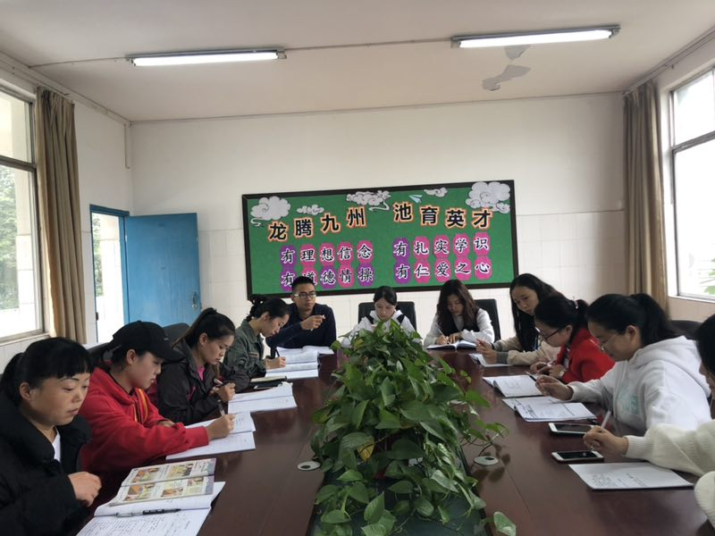
接着，周老师做了题为“教育的主导思想与智慧”的学习分享。周老师特别介绍了当代著名教育专家王建宗，分享了王建宗教授对当代教育的思考，并结合自己十数年的工作经验进行一一阐释。周老师特别强调了“学习”的定义是因经验而发生的认识和行为的持久性改变，现在有的老师可能不懂学习，只是在用自己知道的数理化知识在灌输给学生，因而老师教得累，学生学得更累。周老师还谈到关于赏识教育的理解，指出夸孩子要有智慧，注意智慧和非智慧的区分，在夸奖孩子时做到不夸智力夸能力，不夸天分夸勤奋，不夸起步夸进步。
活动最后老师们将自己的主导思想和智慧进行了交流研讨，讨论了班级文化建设，班级评价制度的建立与完善与以及家长沟通的技巧和智慧。周老师建议大家读难懂的，让人头痛的专著，这样才能强化自己的专业理论基础，仰大家之所言，滋自身教育智慧。
本次活动注入了新的力量，来自4位新教师首次参加了活动，大家就各自在工作中的困惑周老师及其他学员求取真经，现场讨论氛围热烈。
教育是思想和智慧并重的艺术，时刻关注前沿教育思想，努力践行终生学习的理念，教育路上一路成长一路收获。

